ỦY BAN NHÂN DÂN THÀNH PHỐ HỒ CHÍ MINH
TRƯỜNG CAO ĐẲNG LÝ TỰ TRỌNG THÀNH PHỐ HỒ CHÍ MINH

KHOA KHOA HỌC CƠ BẢN



TIỂU LUẬN KẾT THÚC HỌC PHẦN

HÓA HỌC 3

Giảng viên hướng dẫn: HỒ THỊ THU HƯƠNG

Sinh viên: HUỲNH NGỌC PHÚC

Mã số sinh viên: 19001579

Lớp học: 19T4-KML1

Tp. Hồ Chí Minh tháng 10/2021

ĐỀ 33

PHẦN 1. LÝ THUYẾT CƠ SỞ
Trình bày lý thuyết về Ancol
- Định nghĩa, phân loại
- Tính chất vật lí
- Tính chất hóa học
- Điều chế
- Ứng dụng

PHẦN 2. ỨNG DỤNG LÝ THUYẾT CƠ SỞ VÀO THỰC TẾ
Nội dung nghiên cứu:
Etanol. Trình bày ứng dụng và tác hại của etanol. Vì sao cồn có khả năng kháng khuẩn?

PHẦN 3. ỨNG DỤNG LÝ THUYẾT MÔN HỌC VÀO BÀI TẬP
Câu 1: Giải thích hiện tượng xảy ra và viết phương trình hóa học minh họa:
  - Dẫn khí etilen vào dung dịch brom.
  - Nhỏ dung dịch brom vào dung dịch phenol.
Câu 2: Cho 4,6 gam etanol tác dụng với natri dư, sau phản ứng thấy có V lít (đktc) khí thoát ra.
- Viết phương trình hóa học của phản ứng xảy ra.
- Tính V.
Câu 3: Đốt cháy hoàn toàn 20,5 gam hỗn hợp gồm hai ancol no, đơn chức, mạch hở kế tiếp nhau trong cùng dãy đồng đẳng, sau phản ứng thu được 21,28 lít CO₂ (đktc).
- Xác định công thức phân tử của hai ancol.
- Tính khối lượng mỗi ancol trong hỗn hợp.
ĐỀ TÀI SỐ 33
MỞ ĐẦU
Sau khi học bộ môn Hóa học em thấy Hóa học đóng vai trò rất quan trọng trong đời sống thực tiễn. Việc vận dụng kiến thức vào thực tiễn sẽ làm cho em cảm thấy kiến thức Hóa học hữu ích và hứng thú hơn với việc học. Vận dụng kiến thức Hóa học vào thực tiễn sẽ giúp em thấy được sự gần gũi của Hóa học với đời sống. Hóa học không chỉ là những khái niệm, công thức, định luật,… khô khan trên giấy mà đã được ứng dụng rất hữu ích trong cuộc sống, do đó em lựa chọn đề tài này.

PHẦN 1. LÝ THUYẾT CƠ SỞ

TRÌNH BÀY LÝ THUYẾT VỀ ANCOL.

1. Định nghĩa, phân loại

- Ancol là những hợp chất hữu cơ mà trong phân tử có nhóm OH gắn vào nguyên tử C no ( C không có liên kết đôi ) .
Phân loại :
– Phân loại theo số lượng hidroxyl: Ancol đơn chức, ancol đa chức.
– Phân loại theo gốc hidrocacbon: ancol no, ancol không no, ancol thơm.
– Phân loại theo bậc ancol: Bậc của nguyên tử C liên kết với nhóm -OH.

2. Tính chất vật lí
Những ancol là chất lỏng có vị trí từ C₁ đến khoảng C₁₂ (ở điều kiện thường). Từ C₁ đến C₃ tan vô hạn trong nước.
Ancol có nhiệt độ nóng chảy, nhiệt độ sôi, độ tan trong nước cao hơn so với các hidrocacbon có khối lượng mol phân tử tương đương. Nguyên nhân là do tạo được liên kết hidro giữa các phân tử ancol với nhau và giữa các phân tử ancol với nước.

3. Tính chất hóa học
- Phản ứng thế với nguyên tử H trong nhóm OH: Ancol tác dụng với M tạo ra muối ancolat, điều này chứng tỏ phân tử ancol có nguyên tử hidro linh động.
- Glixerol tác dụng với Cu(OH)₂ tạo phức chất tan có màu xanh làm đặc trưng.
Phản ứng thế nhóm OH:
2ROH + Na → 2RONa + H₂↑
Phản ứng đặc trưng của ancol (đa chức có nhiều nhóm OH kề nhau )
2C₃H₅(OH)₃ + Cu(OH)₂ → [C₃H₅(OH)₂O]₂Cu + H₂O
Phản ứng thế nhóm OH

Phản ứng với axit vô cơ:

C₂H₅OH + HBr → C₂H₅Br + H₂O

Phản ứng tách nước (phản ứng đêhidrat hoá)

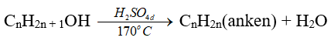

Phản ứng cháy

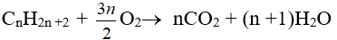

4. Điều chế
Cách 1: điều chế bằng phương pháp sinh hóa: Người ta điều chế ancol từ các nguyên liệu chứa nhiều tinh bột như gạo, lúa mì, sau quá trình lên men để thu được etanol.
Cách 2 : điều chế ancol bằng phương pháp tổng hợp: Người ta tổng hợp etanol từ etilen có sẵn sau quá trình lọc dầu.

5. Ứng dụng

Ứng dụng của ancol: Ancol được ứng dụng nhiều trong công nghiệp thực phẩm, y tế và động cơ…

PHẦN 2. ỨNG DỤNG LÝ THUYẾT CƠ SỞ VÀO THỰC TẾ

Etanol hay còn được biết đến với các dạng như rượu etylic, ancol etylic, cồn hoặc rượu ngũ cốc. Đây là một loại hợp chất hữu cơ không có màu, có tính dễ cháy và là một thành phần thông thường của các loại đồ uống chứa cồn.

Trong công nghiệp

Etanol được dùng để làm nguyên liệu sản xuất các hợp chất hữu cơ khác. Phần lớn chất etanol đều được làm dung môi là chủ yếu. Trong ngành công nghiệp dược phẩm, sơn, nước hoa, dệt may, in ấn…

Nó cũng được sử dụng để làm nhiên liệu sử dụng cho đèn cồn trong phòng thí nghiệm, sử dụng xăng thay cho nhiên liệu động cơ đốt trong. Trong ngành mỹ phẩm, nó đóng vai trò là một dung môi hòa tan các chất, ngừa sự kết tinh của các thành phần trong mỹ phẩm.

Trong ngành thực phẩm, đồ uống

Etanol thường được sử dụng làm thành phần chính của các loại đồ uống có cồn. Chúng sẽ được chuyển hóa như 1 loại năng lượng nhằm cung cấp các chất dinh dưỡng. Nếu uống 1 lượng vừa phải thì sẽ rất tốt cho đường tiêu hóa.

Nhưng bạn cũng không nên lạm dụng mà uống quá nhiều rượu. Nếu như để nồng độ cồn trong máu quá 0,5% thì sẽ gây ra hiện tượng hôn mê sâu hoặc tử vong.

Nguy cơ tác hại từ etanol

Rất dễ gây cháy nổ vì bản thân chất này là chất dễ cháy, dễ bắt lửa. Nếu không bảo quản đúng cách sẽ gây nhiều thiệt hại về người và của.

Khi vào cơ thể người, etanol sẽ được chuyển hóa thành axetal dehyt, một loại có độc tính cao.

Thậm chí có thể gây tử vong nếu như nồng độ cồn trong máu đạt đến 0,4% – 0,5% hoặc cao hơn thế. Nếu nồng độ khoảng từ 0,3% – 0,4% thì sẽ dẫn đến hôn mê. Nếu nồng độ khoảng 0,1% cũng có thể gây ra tình trạng say.

Bên cạnh đó, nó cũng sẽ gây hại đến da tay nếu bạn không sử dụng đúng cách. Thông thường trong các loại nước rửa tay khô sẽ có thành phần cồn y tế khoảng 70-75 độ, chất diệt khuẩn, nước tinh khiết, hương liệu tạo mùi. Etanol có tác dụng sát khuẩn trong mức độ cồn 60-90%, nếu thấp hơn mức này, tay của bạn cũng không được bảo vệ khỏi vi khuẩn.

PHẦN 3. ỨNG DỤNG LÝ THUYẾT MÔN HỌC VÀO BÀI TẬP
Câu 1: Giải thích hiện tượng xảy ra và viết phương trình hóa học minh họa:
a) Dẫn khí etilen vào dung dịch brom.
b) Nhỏ dung dịch brom vào dung dịch phenol.
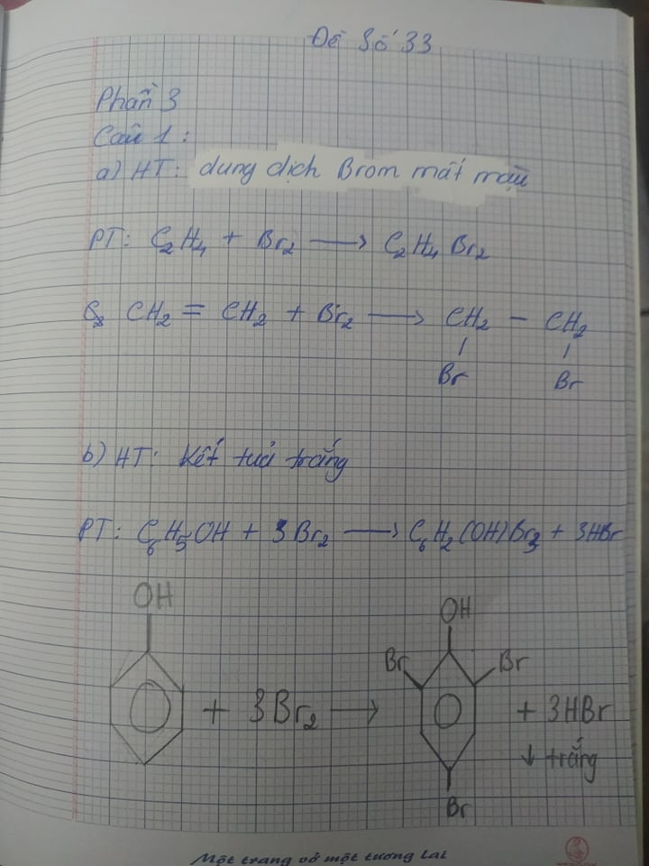
Câu 2: Cho 4,6 gam etanol tác dụng với natri dư, sau phản ứng thấy có V lít (đktc) khí thoát ra.
a) Viết phương trình hóa học của phản ứng xảy ra.
b) Tính V.
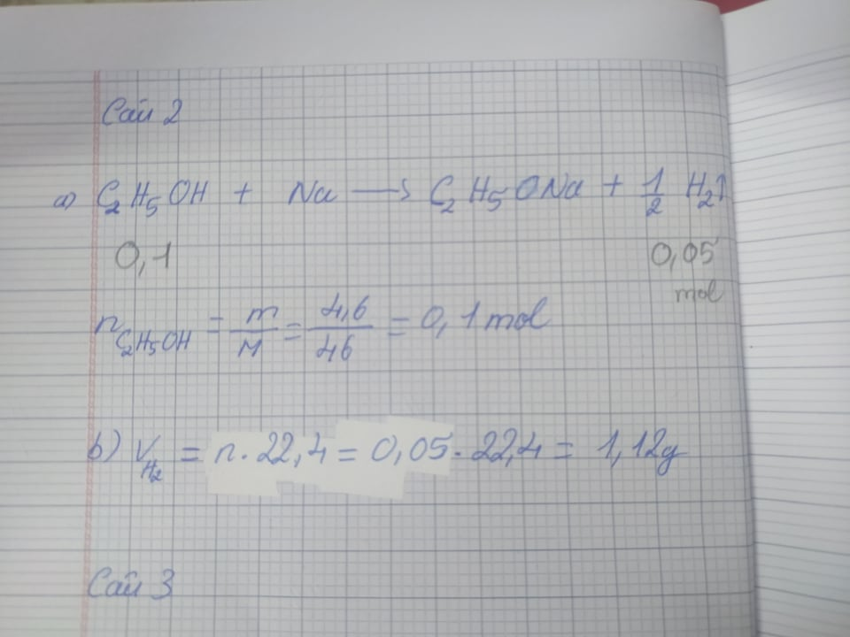
Câu 3: Đốt cháy hoàn toàn 20,5 gam hỗn hợp gồm hai ancol no, đơn chức, mạch hở kế tiếp nhau trong cùng dãy đồng đẳng, sau phản ứng thu được 21,28 lít CO₂ (đktc).
a. Xác định công thức phân tử của hai ancol.
b. Tính khối lượng mỗi ancol trong hỗn hợp.
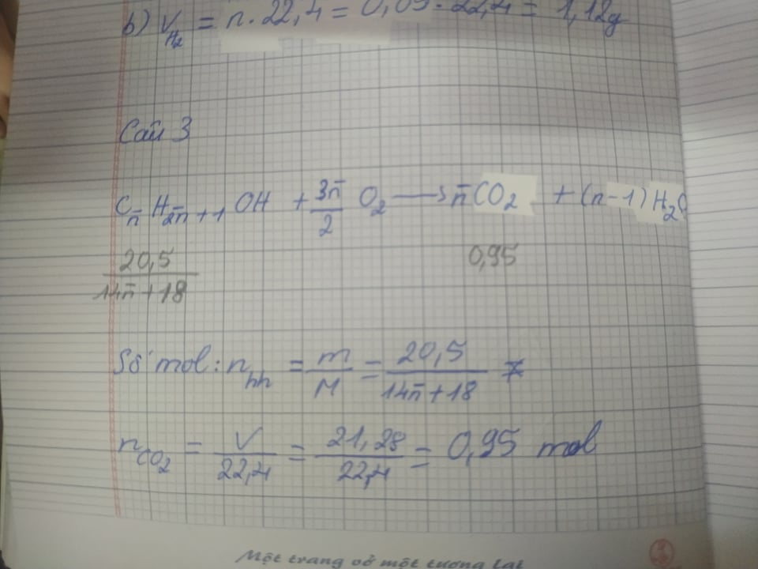

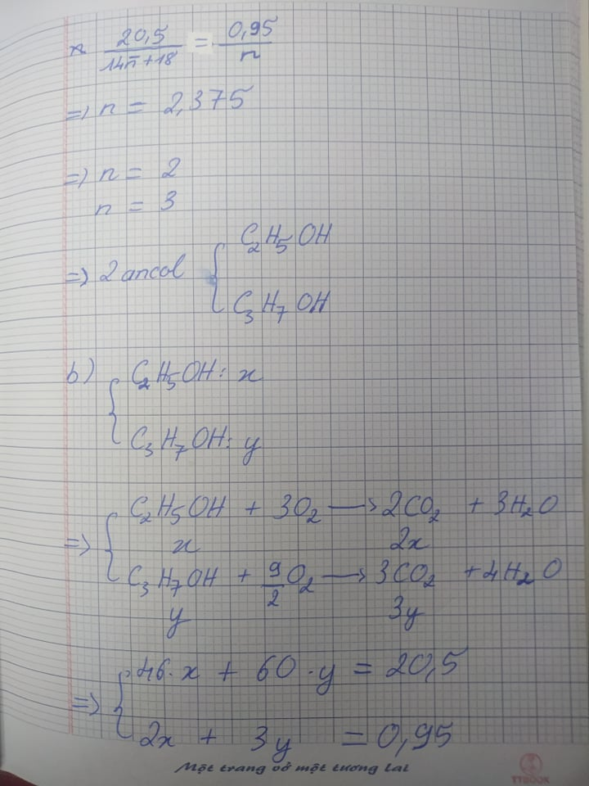
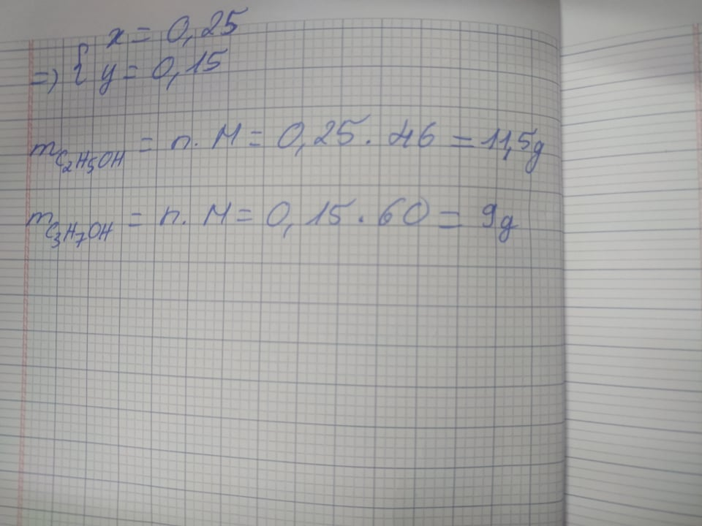
KẾT LUẬN.
Sau khi thực hiên đề tài tiểu luận này em nhận thấy Hóa học là “khoa học trung tâm của các ngành khoa học”. Vì có rất nhiều ngành khoa học khác đều lấy hóa học làm cơ sở nền tảng để phát triển. Ví dụ như sinh học, y học, vật lý hay khoa học tội phạm… Hóa học có vai trò rất quan trọng trong cuộc sống của chúng ta. Là một trong những môn học có giá trị thực tiễn cao nhất, hóa học hiện diện ở tất cả các lĩnh vực trong cuộc sống. Tất cả các sản phẩm, vật dụng mà chúng ta đang sử dụng mỗi ngày đều có liên quan đến hoá học. Từ những món ăn hàng ngày, những đồ dùng học tập, thuốc chữa bệnh, đến các hương thơm dịu nhẹ của nước hoa, mỹ phẩm, dược phẩm… đều là những sản phẩm hóa học.

